Domáca úloha z Vecného učenia od 15.2.2021 do 19.2.2021

Ročník: tretí
Meno a priezvisko žiaka:
Vypracovala: Mgr. Iveta Rudyová

Čo prospieva tvojim zúbkom, spoj čiarou:

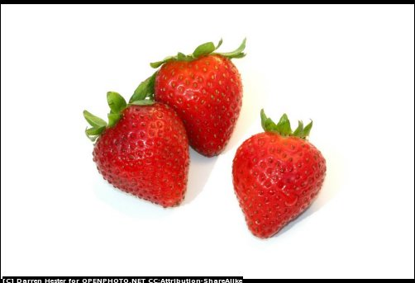

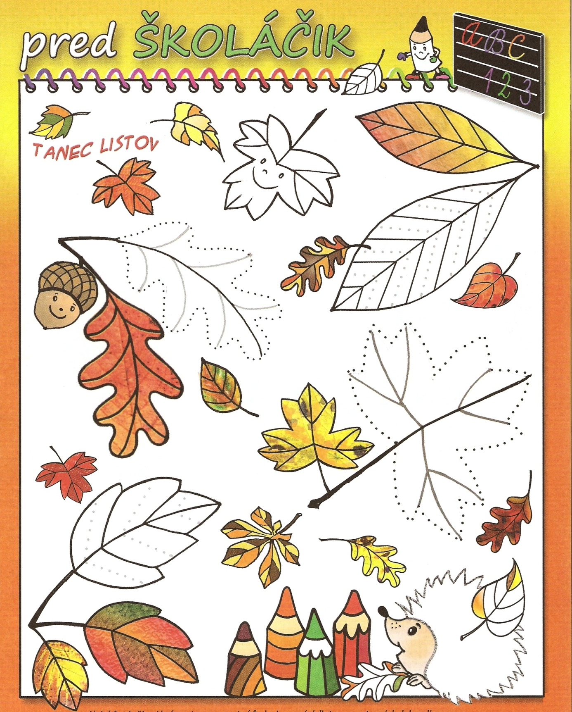

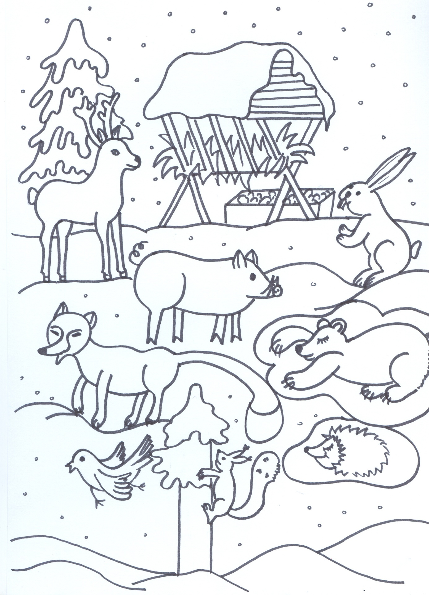

Rozprávaj o obrázku, obrázok si vyfarbi:
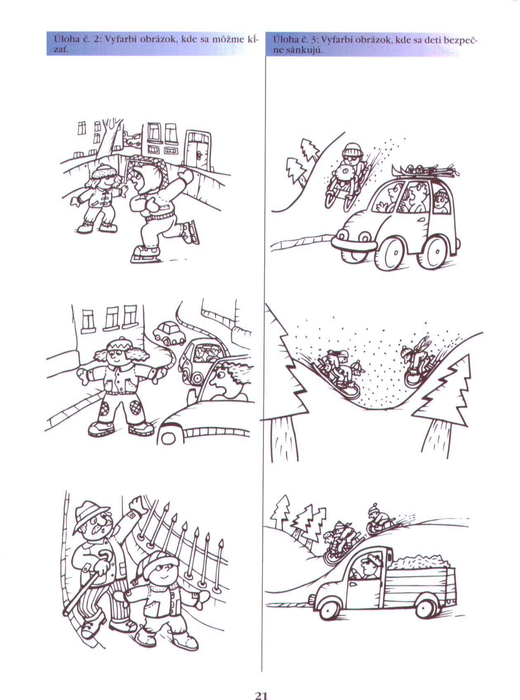

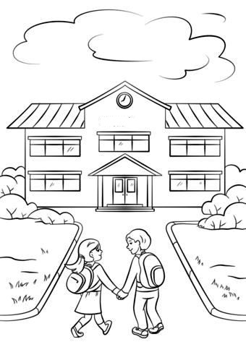
Cesta do školy. Rozprávaj o obrázku.Vyfarbi.

